Звіт про роботу «Університету третього віку»
у районних територіальних центрах
соціального обслуговуванням. Києва
з початку 2017-2018 навчального року
станом на 01.01.2018 року

Створення системи освіти для навчання людей старшого віку відповідно до їх потреб є важливою умовою забезпечення права на навчання впродовж всього життя та становлення України як правової і соціальної держави. Сьогодні концепція навчання впродовж всього життя прийнята і здійснюється в більшості розвинутих країнах світу. В багатьох європейських країнах близько 80% дорослого населення бере участь у навчальних програмахрізного типу.
Відповідно до меморандуму безперервної освіти Європейського союзу освітні системи повинні вміти гнучко адаптуватися до сучасних умов. Це особливо важливо для вирішення проблем людей «третього віку».
На виконання наказу Міністерства соціальної політики України від 25.08.2011 № 326 «Про впровадження соціально-педагогічної послуги «Університет третього віку» у 9 районних територіальних центрах соціального обслуговування (надання соціальних послуг)міста Києва (далі – територіальні центри)були організовані та функціонують Університети.У Територіальному центрі соціального обслуговування Подільського району міста Києва отримувачі соціальних послугмають можливість відвідувати гуртки.
З початку 2017-2018 навчального року на 77 факультетах та у 53 гуртках навчається 2 196 осіб, з них 414 осіб з інвалідністю. Значна кількість слухачів відвідують по декілька факультетів, гуртків та клубів одночасно. За навчальний період працівниками територіальних центрів, запрошеними професіоналами та волонтерами проведено7 214занять(5 390 занять на факультетах та 1 824 – у гуртках).
«Університет третього віку»
станом на 01.01.2018 року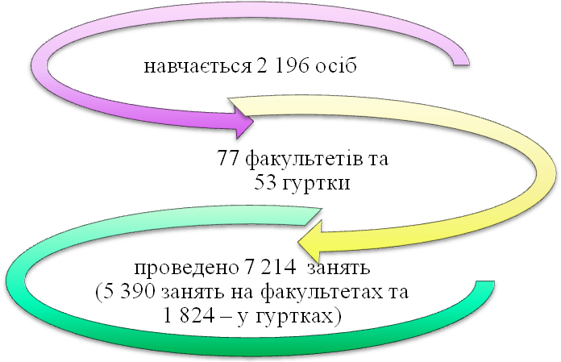
Роботафакультетів

Люди похилого віку та люди з обмеженими можливостями активно відвідують Університет, реалізовуючи принцип «освіти протягом життя». Люди навчаються протягом життя з різних причин: прагнення розвитку, шанс отримати нові знання та уміння або просто особисте бажання вчитися. ВУніверситетах для дорослих є можливість покращити знання будь-коли. Тут пропонується широкий спектр курсів і предметів навчання – від факультету кулінарії до факультету інформаційних технологій.
Серед функціонуючих в Університетах факультетів найбільша кількість слухачів відвідує наступні:«Мистецтвознавство»(421 особа),«Іноземної мови» (420 осіб), «Здорового способу життя» (394 особи),«Прикладного та художнього мистецтва» (390 осіб), «Інформаційних технологій»(314 осіб), «Психології»(287осіб)і «Музичний, хорового співу, танцювальний»(251 особа).

Найпоширенішими є факультети «Інформаційних технологій» та «Іноземної мови». Факультет «Інформаційних технологій» працює в 9, а факультет «Іноземної мови» в 8 районних територіальних центрах.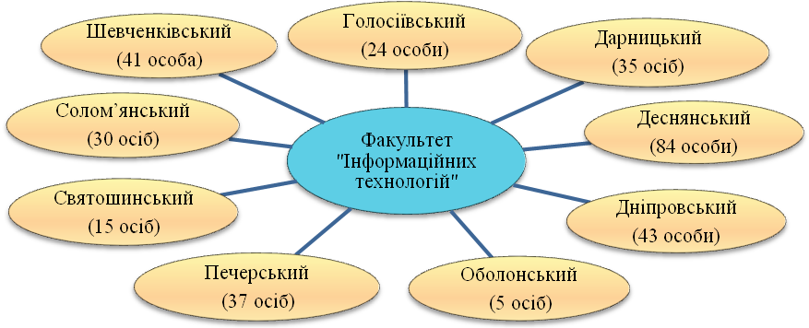

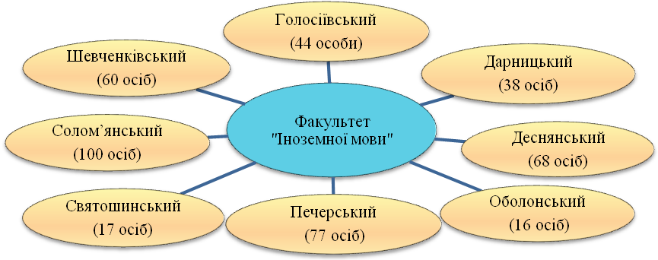

Вивчення проблем освіти людей старшого віку як соціального явища та наявність інтересу у слухачів Університету до різних сфер життєдіяльності дало змогу організувати і запрацювати факультетам іншого спрямування. Так у територіальних центрах Дніпровського та Печерського районів м. Києва на факультеті «Теологія» навчаються 92 особи старшого віку, а територіальний центр соціального обслуговування Солом’янського районузапровадив факультети «Юридичний» та «Театрального мистецтва», які відвідують 21 та 7 осіб відповідно.

Гурткова робота

Досвід існування «Університету третього віку» в м. Києві показав, що гурткова робота все ще маєпопитупідопічних територіальних центрів– на звітну дату гуртки функціонують в 6районних територіальних центрах.Система гуртків забезпечує створення сприятливого середовища для літературної, художньої творчості людей старшого віку, підтримки фізичних, психологічних та соціальних можливостей, профілактики ранніх захворювань.
Наймасовішими серед усіх гуртків є наступні: «Декоративно-прикладного мистецтва» (138 осіб), «Вокально-танцювальний» (132особи), «Фізична культура» (111 осіб). «Літературно-музичний» (53особи) та «Краєзнавчий» (50 осіб).
Більшість видів гуртків відкриті у одному-двохтериторіальних центрах, але поширеними є гуртки «Декоративно-прикладного мистецтва», «Вокально-танцювальний» та «Фізична культура», які функціонують у п’ятьох територіальних центрах.
